Kubernetes

Principes

Architecture
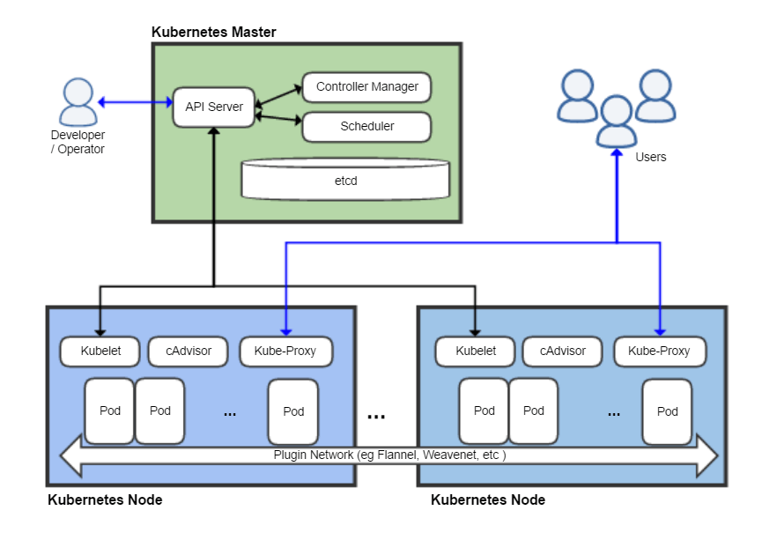

Namespaces
Objet qui permet de ranger dans différents environnements

Labels
Affecté à un objet pour pouvoir faire différentes catégories. Peut être utilisé pour des commandes y compris delete par exemple.

kubectl

apply
Applique un changement de configuration à une ressource depuis un fichier ou stdin.
kubctl apply -f <fichier.yaml>

get
Liste une ou plusieurs ressources.
kubectl get namespaces
kubectl -n <namespace> get nodes
kubectl -n <namespace> get pods
kubectl -n <namespace> get all
kubectl -n <namespace> get ingress
kubectl -n <namespace> get pvc
kubectl -n <namespace> get configmap
kubectl -n <namespace> get secret
kubectl -w -n <namespace> get events

Interroger tous les namespaces
- --all-namespaces

Options d'affichage
- --output=wide ou -o wide
- --output=json ou -o json
- --output=yaml ou -o yaml

Exemple
- Interrogation des noeuds
kubectl get nodes
- Interrogation sans entête en affichant juste le nom
kubectl get namespaces --no-headers -o custom-columns=":metadata.name"
kubectl get pods --no-headers -o custom-columns=":metadata.name"
- Interrogation des pods sur un namespace
kubectl get pods -n <namespace>
- Interrogation des pods avec le node sur lequel ils tournent et adresse IP des pods
kubectl get pods --all-namespaces -o wide

describe
Affiche l'état détaillé d'une ou plusieurs ressources.
kubectl describe pods <nom du pod>
On peut mettre le début du nom du pod, il affichera tous les pods dont le nom commence par cette chaine de caractères.

logs
Affiche les logs d'un container dans un pod (sortie standard et sortie d'erreur).

Pour un pod
kubectl logs <nom du pod>

Pour un container au sein d'un pod
kubectl logs -c <nom du container>

create
Crée une ou plusieurs ressources depuis un fichier ou stdin.
kubctl create pod <nom du pod> --image <nom image>
kubectl create job <nom du job> --image <nom image>
kubectl create deployment <nom de deployment> --image <nom image>
Par défaut quand on lance un pod il considère que c'est une application à boucle d'évènements. Pour lancer un script qui se termine au bout d'un moment il faut lancer un job.

delete
Supprime des ressources soit depuis un fichier ou stdin, ou en indiquant des sélecteurs de label, des noms, des sélecteurs de ressources ou des ressources.
kubectl delete namespaces <namespace>
Attention détruit tous les objets de ce namespace !

rollout

Interrogation
kubectl rollout status deployment.apps/lbs-maria # état du déploiement
kubectl rollout history deployment.apps/lbs-maria # historique des déploiements
kubectl rollout history deployment.apps/lbs-maria --revision 35 # détail d'un déploiement

Redémarrage
kubectl rollout restart deployment <pod>

Retour arrière
kubectl rollout undo deployment.apps/lbs-maria # retour à la version précédente
kubectl rollout undo deployment.apps/lbs-maria --to-revision 30 # retour à la version 30
Source

exec
Exécute une commande à l'intérieur d'un conteneur dans un pod. La commande bash permet d'ouvrir une console.
kubectl -n <namespace> exec -it <pod> -- bash
Le caractère * n'est pas accepté en tant que méta caractère de la commande kubectl exec. Voir palliatif ci-dessous.
kubectl -n <namespace> exec -it <pod> -- rm -f fichier.* # ne fonctionne pas
kubectl -n <namespace> exec -it <pod> -- sh -c "rm -f fichier.*" # OK

cp
kubectl -n <namespace> cp <pod>:<chemin_vers_fichier_distant> <chemin_vers_fichier_local> -c <nom_du_module>
kubectl -n <namespace> cp <chemin_vers_fichier_local> <pod>:<chemin_vers_fichier_distant> -c <nom_du_module>
kubectl -n project6 cp lbs-maria-5d49f758b6-drt2p:/tmp/toto toto -c lbs-maria
vérifier le propriétaire du fichier une fois transféré sur le pod
Nécessite la présence de la commande tar sur le container. Palliatif ci-dessous pour les fichiers textes.

exec: "tar": executable file not found in $PATH: unknown
cat <fichier_local> | kubectl exec -i -n <namespace> <pod> -c <container> -- sh -c "cat > <fichier_distant>" # copie vers le pod
kubectl exec -n <namespace> <pod> -- cat <fichier_distant> > <fichier_local>

scale
kubectl -n <namespace> get deployments
kubectl -n <namespace> scale deployment <nom> --replicas=0 # on supprime toutes les instances du pod
kubectl -n <namespace> scale deployment --all --replicas=0 # on supprime toutes les instances de tous les pods
kubectl -n <namespace> scale deployment <nom> --replicas=1 # création d'une instance du pod
kubectl -n <namespace> get sts
kubectl -n <namespace> scale statefulset <nom> --replicas=1 # création d'une instance du pod (cas statefulset au lieu de deployment)
Sources

Réseau

Haut de page

